

**MINISTÉRIO DA MULHER, DA FAMÍLIA E DOS DIREITOS HUMANOS (MMFDH)   
SECRETARIA NACIONAL DE POLÍTICAS PARA MULHERES (SNPM)   
   
PIAUÍ**

**Feminicídios - Fórum Brasileiro de Segurança Pública**

**Evolução**

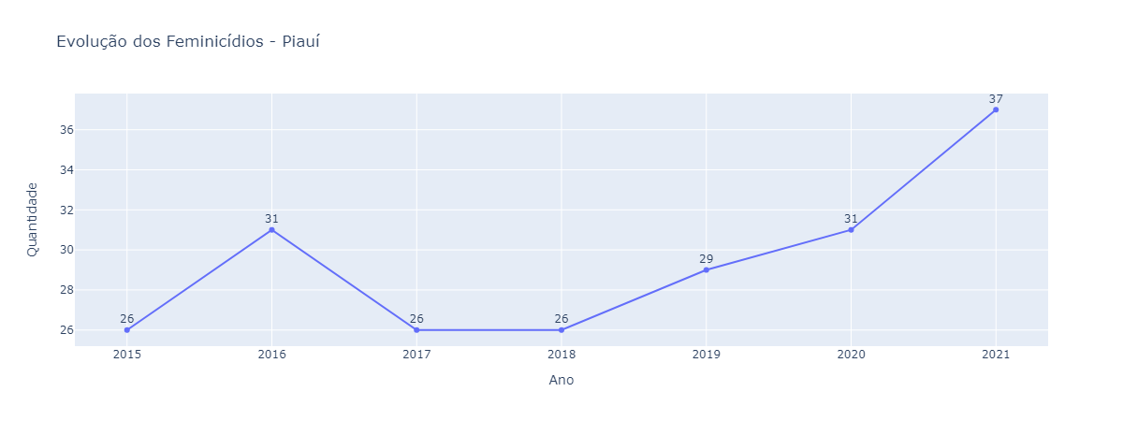

* Em relação a 2020, houve um aumento de 19.4% no ano de 2021.

**Piauí x Brasil**

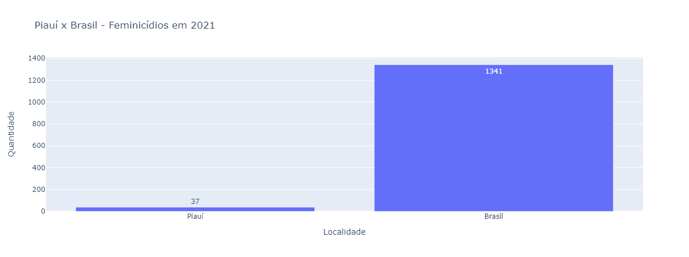

* Os feminicídios em PI representam 2.8% dos feminicídios do Brasil.

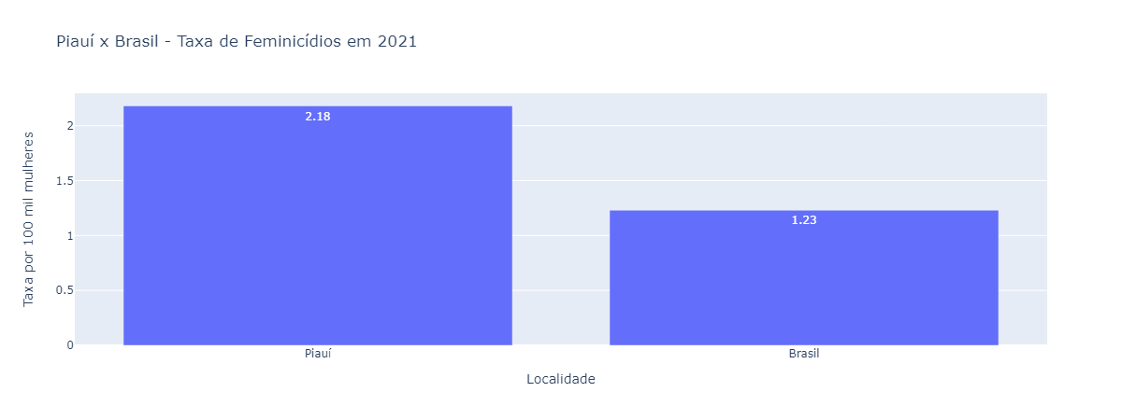

* No Brasil, morreram 1.23 mulheres por feminicídio em cada 100 mil mulheres.
* Em Piauí, morreram 2.18 mulheres por feminicídio em cada 100 mil mulheres.

**Piauí x Nordeste**

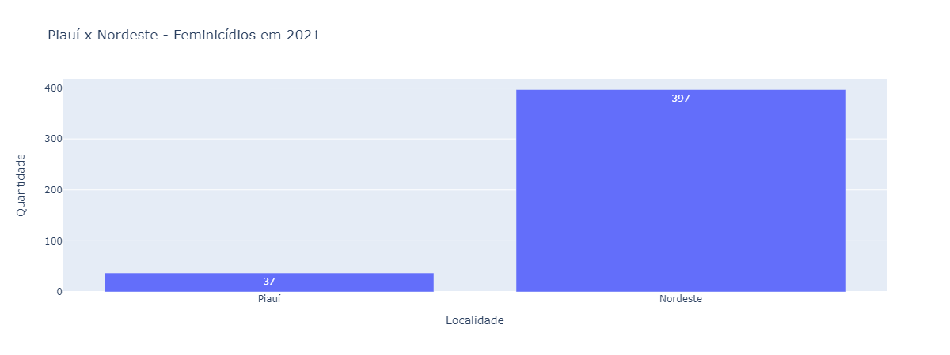

* Os feminicídios em Piauí representam 9.3% dos feminicídios no Nordeste.

**Piauí x UFs**

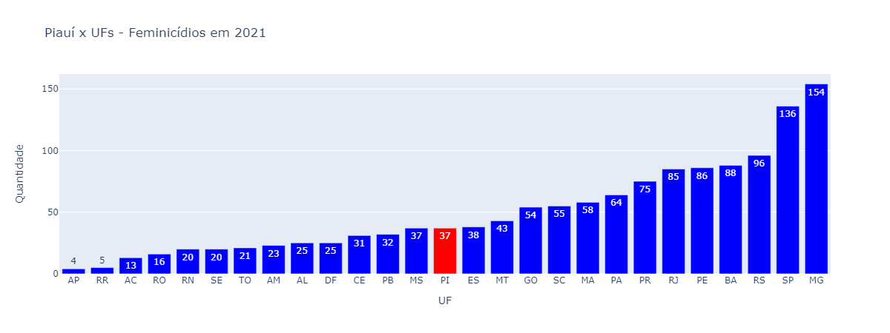

* Em questão de número de feminicídios, Piauí se encontra na 15° posição.

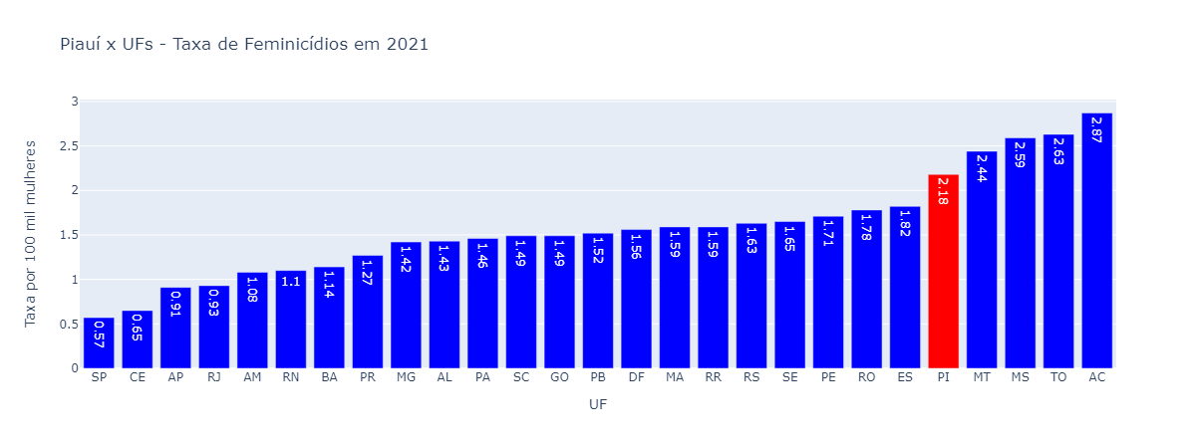

* Em questão de taxa de feminicídio (por 100 mil mulheres), Piauí se encontra na 5° posição.

**Teresina x Piauí**

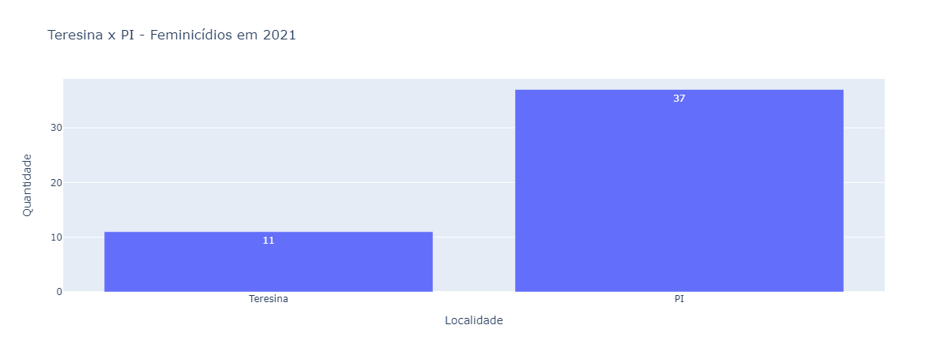

* Em Piauí, cerca de 29.7% dos feminicídios aconteceram na sua capital.
* Em relação a 2020 (6 feminicídios na capital), houve um um aumento de 83.3% do número de feminicídios na sua capital em 2021.

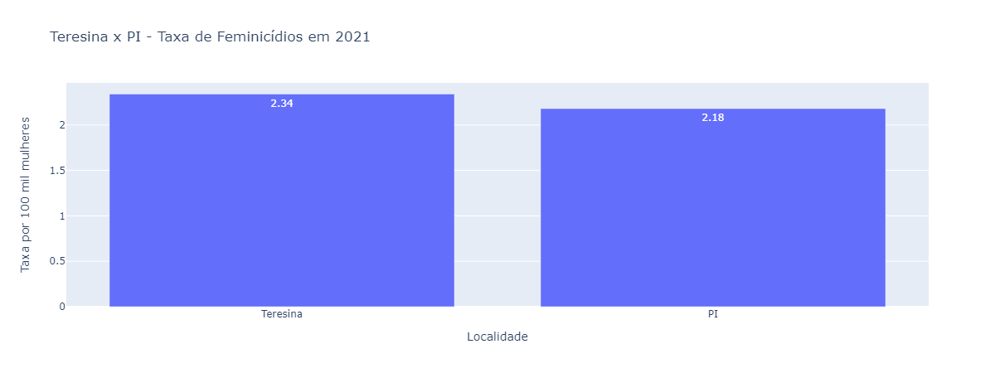

* Em Piauí, morreram 2.18 mulheres por feminicídio em cada 100 mil mulheres.
* Em sua capital, Teresina, morreram 2.34 mulheres por feminicídio em cada 100 mil mulheres.

**Teresina x Capitais**

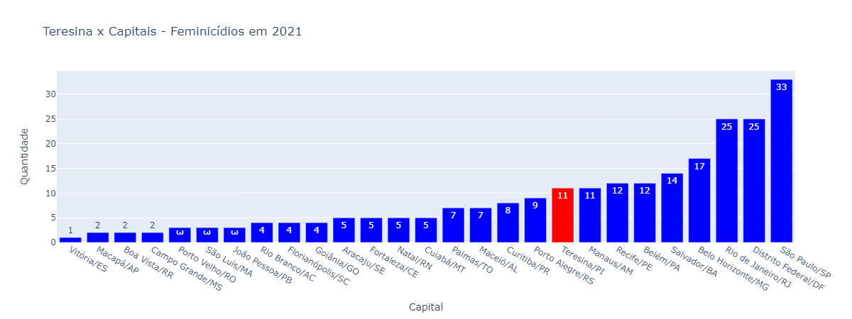

* Em comparação com as outras capitais em número de feminicídio, Teresina se encontra na 9° posição.

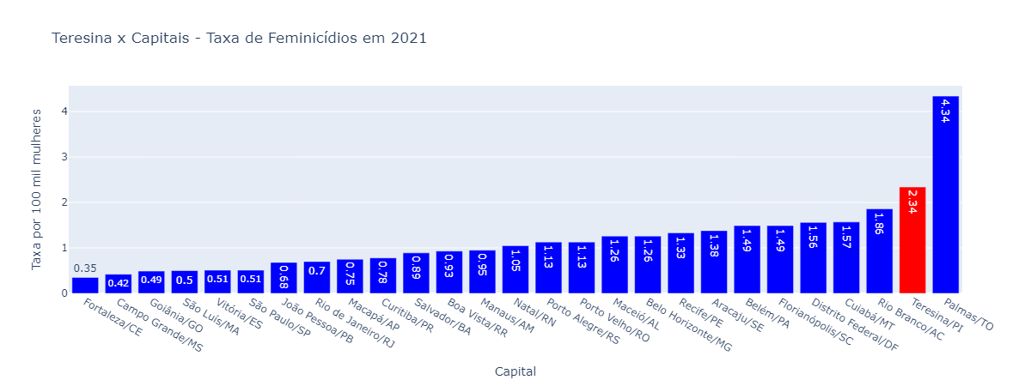

* Em comparação com as outras capitais em taxa de feminicídio, Teresina se encontra na 2° posição.

Fonte: Anuário de Segurança Pública (Fórum Brasileiro de Segurança Pública)

Data de coleta dos dados: 16/11/2022

Data de geração do relatório: 24/1/2023